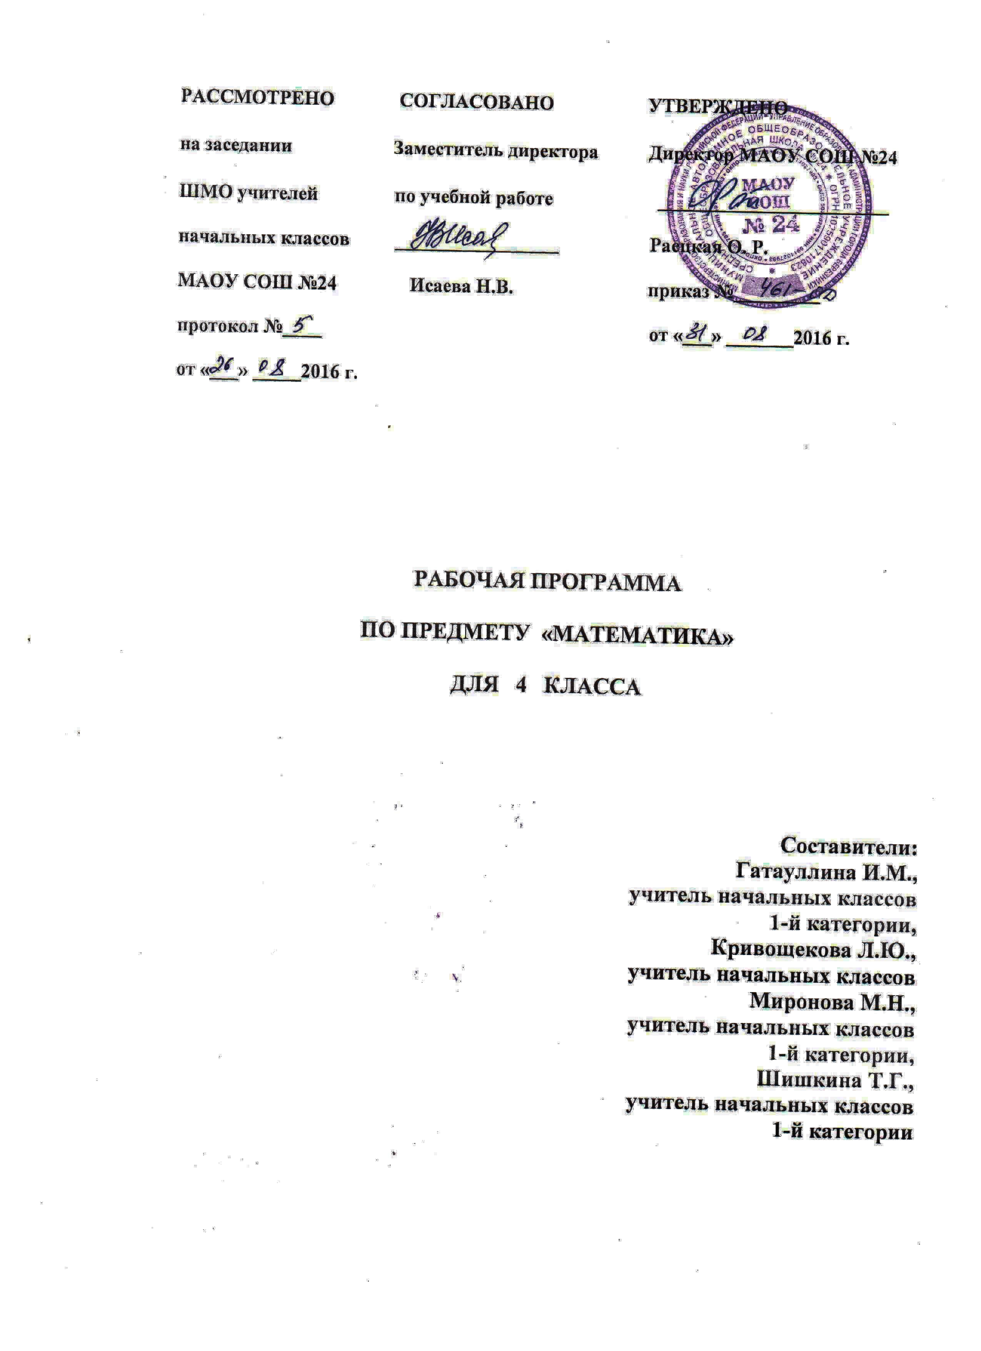

ПОЯСНИТЕЛЬНАЯ ЗАПИСКА

Рабочая программа по предмету «Математика» для 4 класса составлена в соответствии с требованиями Федерального государственного стандарта начального общего образования (с изменениями), с учетом Примерной основной образовательной программы начального общего образования, на основе программы общеобразовательных учреждений авторов М. И. Моро, М. А. Бантовой, Г. В. Бельтюковой, С. И. Волковой, С. В. Степановой «Математика. 1-4 класс» (УМК «Школа России») и ООП НОО МАОУ СОШ № 24.
Начальный курс математики — курс интегрированный: в нем объединен арифметический, алгебраический и геометрический материал. При этом основу начального курса составляют представления о натуральном числе и нуле, о четырех арифметических действиях с целыми неотрицательными числами и важнейших их свойствах, а также основанное на этих знаниях осознанное и прочное усвоение приемов устных и письменных вычислений.
Изучение математики направлено на достижение следующих целей:
-математическое развитие младших школьников;
-формирование системы начальных математических знаний;
-воспитание интереса к математике, к умственной деятельности.
Программа определяет ряд задач, решение которых направлено на достижение основных целей начального математического образования:
-формирование элементов самостоятельной интеллектуальной деятельности на основе овладения несложными математическими методами познания окружающего мира (умения устанавливать, описывать, моделировать и объяснять количественные и пространственные отношения);
-развитие основ логического, знаково-символического и алгоритмического мышления;
-развитие пространственного воображения;
-развитие математической речи;
-формирование системы начальных математических знаний и умений их применять для решения учебно-познавательных и практических задач;
-формирование умения вести поиск информации и работать с ней;
-развитие познавательных способностей;
-воспитание стремления к расширению математических знаний;
-формирование критичности мышления;
-развитие умений аргументированно обосновывать и отстаивать высказанное суждение, оценивать и принимать суждения других.
Решение названных задач обеспечит осознание младшими школьниками универсальности математических способов познания мира, усвоение начальных математических знаний, связей математики с окружающей действительностью и с другими школьными предметами, а также личностную заинтересованность в расширении математических знаний.
Практическая направленность программа выражена в следующих положениях:
- сознательное усвоение детьми различных приёмов вычислений обеспечивается за счёт использования рационально подобранных средств наглядности и моделирования с их помощью тех операций, которые лежат в основе рассматриваемого приёма; предусмотрен постепенный переход к обоснованию вычислительных приёмов на основе изученных теоретических положений (переместительное свойство сложения, связь между сложением и вычитанием и др.);
- рассмотрение теоретических вопросов программы опирается на жизненный опыт ребёнка, практические работы, различные свойства наглядности, подведение детей на основе собственных наблюдений к индуктивным выводам, сразу же находящим применение в учебной практике;
- система упражнений, направленных на выработку навыков, предусматривает их применение в разнообразных условиях. Тренировочные упражнения рационально распределены во времени.

ТЕМАТИЧЕСКИЙ ПЛАН

№ | Тема | кол-во часов
1 | Числа от 1 до 1000. Повторение | 13
2 | Числа, которые больше 1000. Нумерация | 11
3 | Величины | 16
4 | Числа, которые больше 1000. Сложение и вычитание | 14
5 | Числа, которые больше 1000. Умножение и деление | 74
6 | Итоговое повторение | 8
 | ИТОГО Итого | 136
Программа рассчитана 136 часов в год, 4 часа в неделю.

СОДЕРЖАНИЕ ПРОГРАММЫ

Числа от 1 до 1000
Повторение (13 ч)
Четыре арифметических действия. Порядок их выполнения в выражениях, содержащих 2-4 действия. Письменные приемы вычислений.
Числа, которые больше 1000.
Нумерация (11 ч).
Новая счетная единица — тысяча.
Разряды и классы: класс единиц, класс тысяч, класс миллионов и т. д.
Чтение, запись и сравнение многозначных чисел.
Представление многозначного числа в виде суммы разрядных слагаемых.
Увеличение (уменьшение) числа в 10, 100, 1000 раз.
Величины (16 ч)
Единицы длины: миллиметр, сантиметр, дециметр, метр, километр. Соотношения между ними.
Единицы площади: квадратный миллиметр, квадратный сантиметр, квадратный дециметр, квадратный метр, квадратный километр. Соотношения между ними.
Единицы массы: грамм, килограмм, центнер, тонна. Соотношения между ними.
Единицы времени: секунда, минута, час, сутки, месяц, год, век. Соотношения между ними. Задачи на определение начала, конца события, его продолжительности.
Сложение и вычитание (14 ч)
Сложение и вычитание (обобщение и систематизация знаний): задачи, решаемые сложением и вычитанием; сложение и вычитание с числом 0; переместительное и сочетательное свойства сложения и их использование для рационализации вычислений; взаимосвязь между компонентами и результатами сложения и вычитания; способы проверки сложения и вычитания.
Решение уравнений вида:
х + 312 = 654 + 79
729 – х = 217 + 163
х - 137 = 500 - 140.
Устное сложение и вычитание чисел в случаях, сводимых к действиям в пределах 100, и письменное — в остальных случаях.
Сложение и вычитание значений величин
Умножение и деление (74 ч)
Умножение и деление (обобщение и систематизация знаний): задачи, решаемые умножением и делением; случаи умножения с числами 1 и 0; деление числа 0 и невозможность деления на 0; переместительное и сочетательное свойства умножения, распределительное свойство умножения относительно сложения; рационализация вычислений на основе перестановки множителей, умножения суммы на число и числа на сумму, деления суммы на число, умножения и деления числа на произведение; взаимосвязь между компонентами и результатами умножения и деления; способы проверки умножения и деления.
Решение уравнений вида 6 · х = 429 + 120, х · 18 = 270- 50, 360: х = 630:7 на основе взаимосвязей между компонентами и результатами действий.
Устное умножение и деление на однозначное число в случаях, сводимых к действиям в пределах 100; умножение и деление на 10, 100, 1000.
Письменное умножение и деление на однозначное и двузначное числа в пределах миллиона. Письменное умножение и деление на трехзначное число (в порядке ознакомления).
Умножение и деление значений величин на однозначное число.
Связь между величинами (скорость, время, расстояние; масса одного предмета, количество предметов, масса всех предметов и др.).
В течение всего года проводится:
- вычисление значений числовых выражений в 2-4действия (со скобками и без них), требующих применения всех изученных правил о порядке выполнения действий;
- решение задач в одно действие, раскрывающих смысл арифметических действий;
- нахождение неизвестных компонентов действий;
- отношения больше, меньше, равно;
- взаимосвязь между величинами;
- решение задач в 2-4 действия;
-решение задач на распознавание геометрических фигур в составе более сложных;
- разбиение фигуры па заданные части; составление заданной фигуры из 2-3 ее частей;
- построение изученных фигур с помощью линейки и циркуля.
Итоговое повторение (8 ч)

ПЛАНИРУЕМЫЕ РЕЗУЛЬТАТЫ ОСВОЕНИЯ ПРЕДМЕТА

Личностные результаты
-чувство гордости за свою Родину, российский народ и историю России;
-осознание роли своей страны в мировом развитии, уважительное отношение к семейным ценностям, бережное отношение к окружающему миру;
-целостное восприятие окружающего мира;
-развитая мотивация учебной деятельности и личностного смысла учения, заинтересованность в приобретении и расширении знаний и способов действий, творческий подход к выполнению заданий;
-рефлексивная самооценка, умение анализировать свои действия и управлять ими;
-навыки сотрудничества со взрослыми и сверстниками;
-установка на здоровый образ жизни, наличие мотивации к творческому труду, к работе на результат.

Метапредметные результаты
-способность принимать и сохранять цели и задачи учебной деятельности, находить средства и способы её осуществления;
овладение способами выполнения заданий творческого и поискового характера;
-умения планировать, контролировать и оценивать учебные действия в соответствии с поставленной задачей и условиями её выполнения, определять наиболее эффективные способы достижения результата;
-способность использовать знаково-символические средства представления информации для создания моделей изучаемых объектов и процессов, схем решения учебно-познавательных и практических задач;
-использование речевых средств и средств информационных и коммуникационных технологий для решения коммуникативных и познавательных задач;
-использование различных способов поиска (в справочных источниках и открытом учебном информационном пространстве Интернета), сбора, обработки, анализа, организации и передачи информации в соответствии с коммуникативными и познавательными задачами и технологиями учебного предмета, фиксировать (записывать) результаты измерения величин и анализировать изображения;
-овладение логическими действиями сравнения, анализа, синтеза, обобщения, классификации по родовидовым признакам, установления аналогий и причинно-следственных связей, построения рассуждений, отнесения к известным понятиям;
-готовность слушать собеседника и вести диалог; готовность признать возможность существования различных точек зрения и права каждого иметь свою; излагать своё мнение и аргументировать свою точку зрения;
-определение общей цели и путей её достижения: умение договариваться о распределении функций и ролей в совместной деятельности, осуществлять взаимный контроль в совместной деятельности, адекватно оценивать собственное поведение и поведение окружающих;
-овладение начальными сведениями о сущности и особенностях объектов и процессов в соответствии с содержанием учебного предмета «математика»;
-овладение базовыми предметными и межпредметными понятиями, отражающими существенные связи и отношения между объектами и процессами;
-умение работать в материальной и информационной среде начального общего образования (в том числе с учебными моделями) в соответствии с содержанием учебного предмета «Математика».

Предметные результаты

Выпускники научатся:
- читать, записывать и сравнивать числа в пределах миллиона; записывать результат сравнения, используя знаки> (больше), < (меньше), = (равно);
- представлять любое трехзначное число в виде суммы разрядных слагаемых;
- объяснять, как образуется каждая следующая счетная единица;
- пользоваться изученной математической терминологией;
- записывать и вычислять значения числовых выражений, содержащих 3 – 4 действия (со скобками и без них);
- находить числовые значения буквенных выражений вида а + 3, 8 - r, b : 2, а + b, с - d, k : n при заданных числовых значениях входящих в них букв;
- выполнять устные вычисления в пределах 100 и с большими числами в случаях, сводимых к действиям в пределах 100;
- выполнять вычисления с нулем;
- выполнять письменные вычисления (сложение и вычитание многозначных чисел, умножение и деление многозначных чисел на однозначное и двузначное числа), проверку вычислений;
- решать уравнения вида х + 60 = 320, 125 + х = 750, 2000 - х = 1450, х - 12 = 2400, х : 5 = 420, 600 : х = 25 на основе взаимосвязи между компонентами и результатами действий;
- решать задачи в 1 – 3 действия;
- находить длину отрезка, ломаной, периметр многоугольника, в том числе прямоугольника (квадрата);
- находить площадь прямоугольника (квадрата), зная длины его сторон;
- узнавать время по часам;
- выполнять арифметические действия с величинами (сложение и вычитание значений величин, умножение и деление значений величин на однозначное число);
- применять к решению текстовых задач знание изученных связей между величинами;
- строить заданный отрезок;
- строить на клетчатой бумаге прямоугольник (квадрат) по заданным длинам сторон.

Выпускники получат возможность научиться:
- выделять признаки и свойства объектов (прямоугольник, его периметр, площадь и др.);
- выявлять изменения, происходящие с объектами и устанавливать зависимости между ними;
- определять с помощью сравнения (сопоставления) их характерные признаки;
- формировать речевые математические умения и навыки, высказывать суждения с использованием математических терминов и понятий, выделять слова (словосочетания и т. д.), помогающие понять его смысл; ставить вопросы по ходу выполнения задания;
- выбирать доказательства верности или неверности выполненного действия, обосновывать этапы решения задачи, уравнения и др.;
- развивать организационные умения и навыки: планировать этапы предстоящей работы, определять последовательность предстоящих действий;
- осуществлять контроль и оценку правильности действий, поиск путей преодоления ошибок;
- сформировать умения читать и записывать числа, знание состава чисел, которые понадобятся при выполнении устных, а в дальнейшем и письменных вычислений:
- формировать и отрабатывать навыки устных и письменных вычислений табличные случаи умножения и деления внетабличные вычисления в пределах 100, разнообразные примеры на применение правил о порядке выполнения действий в выражениях со скобками и без них:
- пользоваться алгоритмами письменного сложения и вычитания многозначных чисел, умножения и деления многозначного числа на однозначное и двузначное числа;
- использовать приобретенные знания и умения в практической деятельности и повседневной жизни для:
ориентировки в окружающем пространстве (планирование маршрута, выбор пути передвижения и др.),
сравнения и упорядочения объектов по разным признакам: длине, площади, массе вместимости;
определения времени по часам (в часах и минутах).

